**<F4> - <TS>**

Testing System Requirement Specification

**<TS>**

**Version: <Version v1>**

|  |  |
| --- | --- |
| **Issued Status:** | <Draft > |
| **Issued Date:** | <2-4-2020> |
| **Owner:** | <VTI Academy> |
| **Author:** | <F4 Team> |
| **Location:** | <60 Bach Mai, Ha Noi> |
| **Confidential Class:** | <Confidential> |

|  |  |
| --- | --- |
| **Date:** | <mm-dd-yyyy> |
| **Approved by:** | <Name> |
| **Signature:** |  |

**Review Information**

|  |  |  |
| --- | --- | --- |
| **Role** | **Required / Suggested** | **Comment** |
|  |  |  |
|  |  |  |

**Approval Information**

|  |  |  |  |  |
| --- | --- | --- | --- | --- |
| **Approver Name** | **Role** | **Date**  (mm-dd-yyyy) | **Revision** | **Comment** |
|  |  |  |  |  |
|  |  |  |  |  |

**Revision History**

|  |  |  |  |  |  |
| --- | --- | --- | --- | --- | --- |
| **Revision** | **Date**  (mm-dd-yyyy) | **Description** | **Revised by** | **Reviewer** | **Date**  (mm-dd-yyyy) |
| *1* | *2-4-2020* | *Create SRS* | *Natoan, hvhanh,nthung,ctanh* | *nnduy* | *2-4-2020* |
|  |  |  |  |  |  |
|  |  |  |  |  |  |
|  |  |  |  |  |  |

1. Introduction
   1. Purpose

Tài liệu mô tả chi tiết các tác nhân và chức năng của hệ thống. Ngoài ra tài liệu còn các yêu cầu phi chức năng, các ràng buộc thiết kế và các yếu tố khác cần thiết để cung cấp mô tả đầy đủ và toàn diện về các yêu cầu cho phần mềm

* 1. Scope

Tài liệu mô tả hệ thống Testting System của công ty, nhân viên và ứng viên có dự định ứng tuyển vào các vị trí trong công ty sẽ vào làm các bài test và được chấm điểm ở hệ thống

* 1. References

TODO

1. Overall Description
   1. Usecase diagram
      1. **Actor Diagram Relationship**

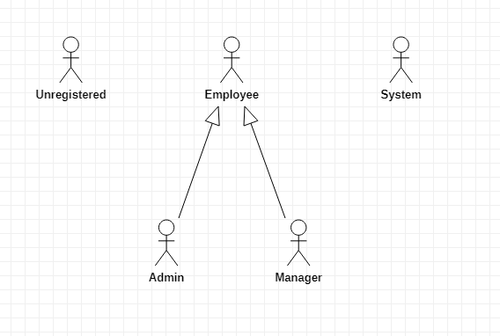

* + 1. **OverView Usecase**

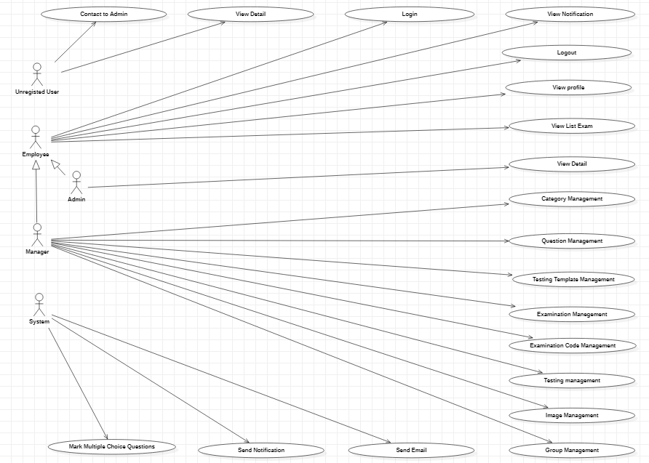

* + 1. **UseCase for Unregistered**

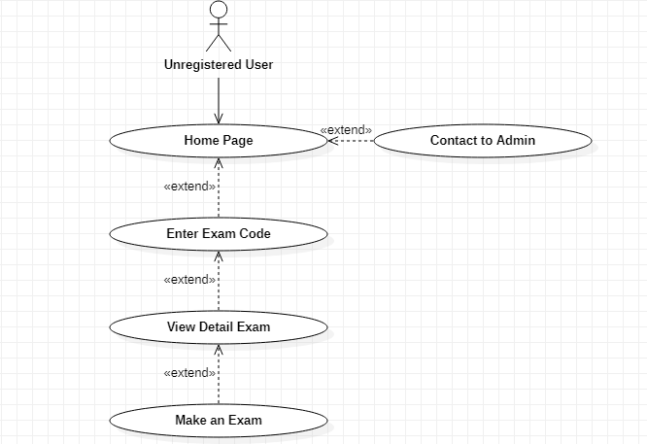

* + 1. **UseCase for Manager**

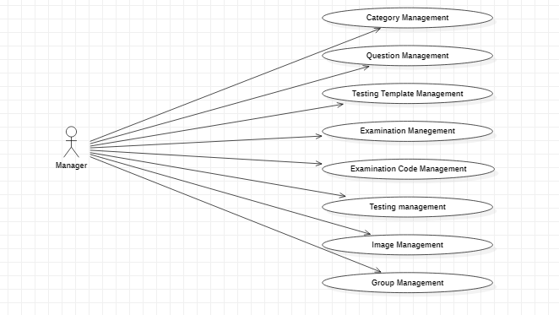

* + - 1. **Category Management**

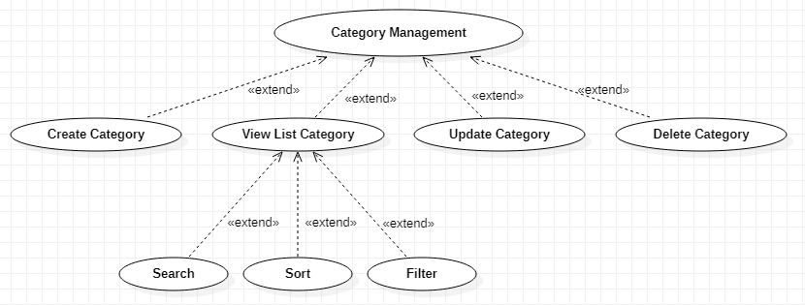

* + - 1. **Question Management**

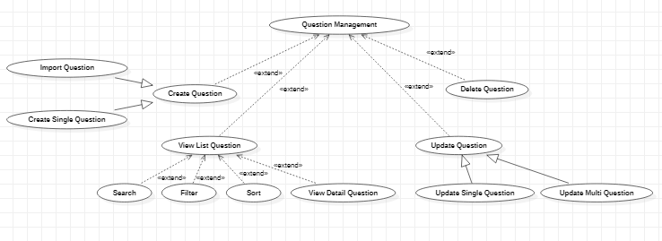

* + - 1. **Testing Template Management**

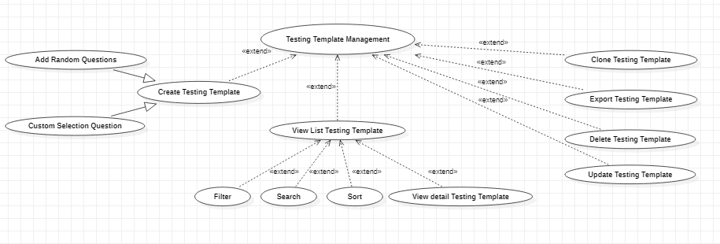

* + - 1. **Exam Management**

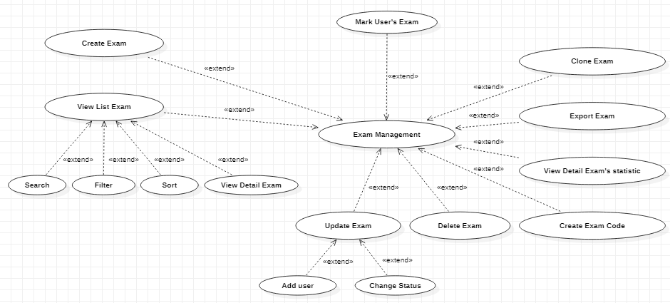

* + - 1. **Exam Code Management**

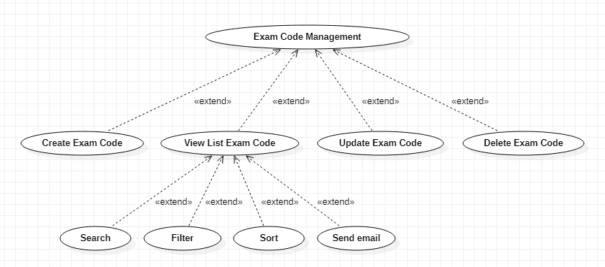

* + - 1. **Testing Management**

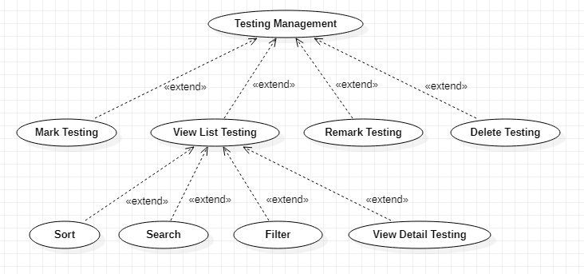

* + - 1. **Image Management**

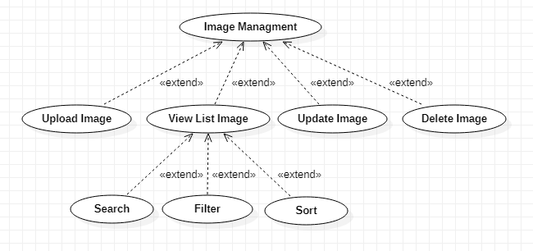

* + 1. **UseCase for Admin**

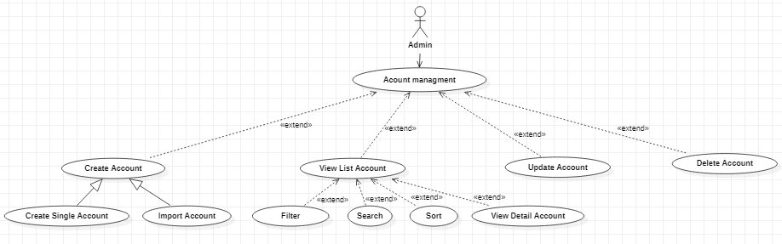

* + 1. **UseCase for System**

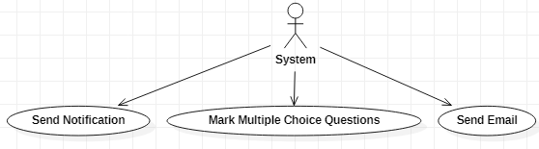

* 1. State diagram

## 

*Question*

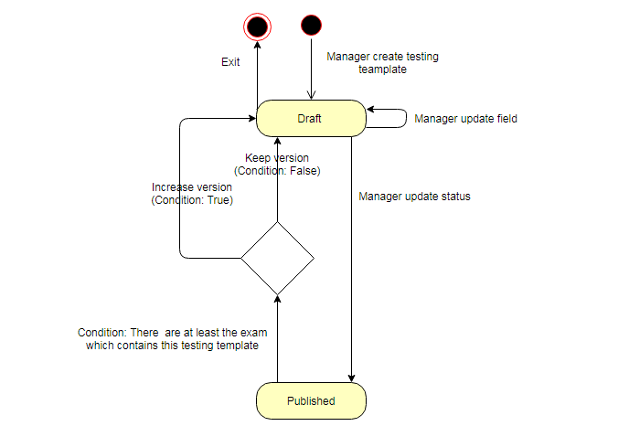

*Testing Template*

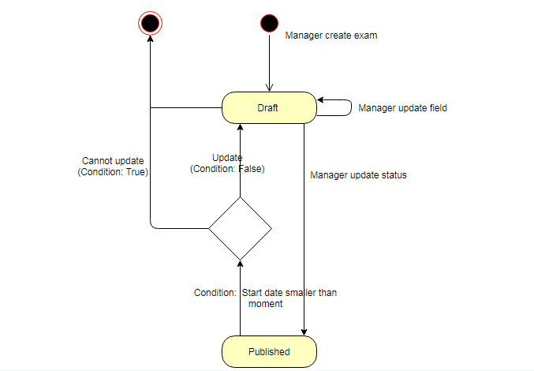

*Exam*

* 1. Architectural diagram

TODO

* 1. Component diagram

## 

* + 1. **Class Diagram**

TODO

* + 1. **Repository Diagram**

TODO

* + 1. **Service Diagram**

TODO

1. Functional Requirements
   1. User
      1. **Home page**

TODO

* + 1. **Login**
* Actor: Employee, manager sau đây gọi chung là user.
* Purpose: User có thể đăng nhập vào hệ thống .
* Require:
* User phải có tài khoản trong hệ thống .
* Flow:
* Default:
  + Hiển thị các trường ô input [ User name ] ô input [ Password ] , lựa chọn Forgot password, ô tích nhớ tài khoản mật khẩu .
* Các button có trong trang : [ Login ]
  + Trong trang Login , user sẽ nhập tài khoản mật khẩu , hệ thống sẽ validate nếu thành công sẽ đưa đến màn hình Home page của user đó, nếu đăng nhập không thành công sẽ thống báo lỗi yêu cầu đăng nhập lại .
  + Nếu như user quên mật khẩu thì nhấn vào lựa chọn [ Forgot password ] trên màn hình hệ thống sẽ đưa đến trang nhập email xác thực. Khi đó hệ thống sẽ gửi email cho user , user sẽ nhấn vào đường link trong đó và thực hiện tạo mật khẩu mới, khi đổi mật khẩu thành công sẽ quay lại màn hình Login.
  + Kh
    1. **Logout**
* Actor: Employee, manager sau đây gọi chung là user.
* Purpose: User có thể đăng xuất khỏi hệ thống .
* Require:
* User phải thực hiện [ Login ] thành công .
* Flow:
* Trong trang Home page user muốn đăng xuất khỏi hệ thống , chỉ cần nhấn vào biểu tượng tiếp theo là chọn Button logout  .
  + 1. **View Profile**
* Actor: Employee, manager sau đây gọi chung là user.
* Purpose: User có thể xem thông tin của mình, có thể thay đổi thông tin nếu cần.
* Require:
* User phải thực hiện [ Login ] thành công .
* Flow:
* Tại màn hình home page nhấn vào biểu tượng  sẽ có lựa chọn xem thông tin cá nhân .
* Các trường có trong trang : Ảnh đại diện, ID, thông tin cơ bản .
* Trên trang [ View profile ]có các button thực hiện các chức năng:
  + Change information  thay đổi những thông tin như họ tên, năm sinh, giới tính ,…
  + Change avatar  thay đổi ảnh đại diện.
  + Các trường department, ID, Role, Account user sẽ không được thực hiện thay đổi .
    1. **Change Password**
* Actor: Employee, manager sau đây gọi chung là user.
* Purpose: User có thể thay đổi mật khẩu của mình .
* Require:
* User phải thực hiện [ Login ] thành công .
* Flow:
* Tại màn hình home page nhấn vào biểu tượng  sẽ có lựa chọn xem thông tin cá nhân .
* Trên trang [ Change password ]có các button thực hiện các chức năng:
  + Save  lưu lại mật khẩu đã thay đổi
* Các trường có trong trang : Current_Mật khẩu ban đầu, New_Mật khẩu mới,

Retype_Nhập lại mật khẩu mới.

* User sẽ nhập thông tin vào các trường trên , sau đó nhấn vào button Save và hệ thống sẽ validate nếu không đúng sẽ bắt nhập lại và hiển thị lỗi trên màn hình, nếu thành công sẽ thông báo đổi mật khẩu thành công.
  + 1. **Change Information**

TODO

* + 1. **View notification**

TODO

* + 1. **View List Exam**
* Actor: Employee.
* Purpose: Employee có thế xem được lịch sử làm bài thi của mình .
* Require:
* Employee phải thực hiện [ Login ] thành công .
* Flow:
* Tại màn hình home page nhấn vào biểu tượng 
* Trên trang [ View notification ]có các button thực hiện các chức năng:
  + Pre, next : chuyển trang .
  + Filter: Lọc thông tin kỳ thi theo ý muốn .
* Các trường có trong trang : STT, Name, Start Time , End Time , Number Testting, Status , ô tìm kiếm [ Search ] .
* Employee sẽ nhìn thấy được các kỳ thi mà mình đã thực hiện, kỳ thi dự kiến sắp có của mình, và kỳ thi đang diễn ra [ nếu có ].
  + 1. **View Detail Exam**
* Actor: Employee, Unregistered user sau đây sẽ gọi chung là user.
* Purpose: User có thể xem thông tin chi tiết kỳ thi của mình .
* Require:
* Employee phải thực hiện [ Login ] thành công .
* Unregistered user phải có được mã code của kỳ thi, thực hiện điền thông tin cá nhân của mình đầy đủ và đúng.
* Flow:
* Trong trang [ View Detail Exam ] có các trường sau:
* Exam name , Start time , End time , Number testing , Status .
* Thông tin chi tiết các bài thi và trạng thái của các bài thi đó biểu thị dưới dạng bảng .
* Các button có trong trang: tại mỗi thông tin trong bảng [ Chi tiết bài thi ] sẽ có nút  để User có thế lọc . Bài thi nào đã nộp sẽ có dấu tích  bài nào chưa làm sẽ có button .
  + 1. **View Detail Exam’s statistic**

TODO

* + 1. **Make an Exam**
* Actor: Employee, Unregistered user sau đây sẽ gọi chung là user.
* Purpose: User có thể xem thông tin chi tiết kỳ thi của mình .
* Require:
* User phải thực hiện [ View detail exam ] trước tiên .
* Flow:
* Sau khi User nhấn vào button [ Test ] hệ thống sẽ hiển thị thông tin chi tiết bài thi gồm :
* Name, Topic , Question number , Total time .
* Button [ Start ] .
* Sau khi nhấn vào button start User sẽ được chuyển đến trang làm bài . Trong trang làm bài thi có những thông tin sau:
* Nội dung câu hỏi, thời gian còn lại .
* Button : Nộp bài, nút chuyển trang ( Next , Pre ), ô tích đáp án .
* Khi muốn nộp bài chỉ cần nhấn vào nút [ Nộp bài ] , hoặc thời gian hết hệ thống sẽ tự đóng bài thi và thông báo cho User .
  1. Admin
     1. **Account Management**
        1. **View List Account**
* Actor: Admin
* Purpose: Admin có thể xem danh toàn bộ Accoun của User và có thể thực hiện nhanh các thao tác create , update, delete, filter, search.
* Require:
* Admin quản lý Account của User.
* Flow:
* Default:
  + Hiển thị ra các trường

Account,Email,Fullname,Department,Role,Birthday,Address,Phone,

Gender

* + Sort theo Birthday giảm dần hoặc tăng dần
  + Filte theo Department,Role,Gender
  + Search theo Fullname,Address, Birthday,Department,Role,Gender.
* Danh sách Account được phân trang
* Trên trang view list Account có các button thực hiện các chức năng:
  + Tạo Account cho user

Admin click vào nút tạo Account để hiển thị ra màn hình cho phép create Account .

Admin click vào nút Import Account để hiển thị ra màn hình cho phép Import Account

* + Update Account

Admin click vào nút update để hiển thị ra popup cho phép update Account .

* + Xóa câu hỏi

Admin click vào nút delete để hiển thị ra popup cho phép delete Account .

* + - 1. **View Detail Account**

TODO

* + - 1. **Create Account**
         1. **Create single Account**
* Actor: Admin
* Purpose: Admin có thể create Account.
* Require:
* Admin có thể create Account hoặc Import Account.
* Chọn vào chức năng ViewList của Account
* Flow:
* Bấm nút create Account sẽ chuyển sang pop-up create Account bao gồm các mục sau:
* Điền Account
* Điền Email
* Điền Password
* Điền First Name
* Điền Last Name
* Điền Gender
* Điền Birthday
* Điền Address
* Điền Phone
* Chọn Department
* Chọn Role
* Click vào Register để create Account hoặc click vào Cancel để thoát
  + - * 1. **Import Account**
* Bấm nút Import Account sẽ chuyển sang pop-up Import Account chọn một đường link bạn muốn import sau đó màn hình sẽ hiển thị lên danh sách bạn muốn import
  + - 1. **Update Account**
* Actor: Admin
* Purpose: Admin có thể update account.
* Require:
* Chọn vào chức năng ViewList của Account
* Flow:
* Click vào Account sẽ chuyển sang pop-up View detail account và từ đó có thể update tại đây, bao gồm các mục sau:
  + Điền Email
  + Điền Password
  + Điền First Name
  + Điền Last Name
  + Điền Gender
  + Điền Birthday
  + Điền Address
  + Điền Phone
  + Chọn Department
  + Chọn Role
* Click vào Update để Update Account hoặc click vào Cancel để thoát
  + - 1. **Delete Account**
* Actor: Admin
* Purpose: Admin có thể delete account.
* Require:
  + Chọn vào chức năng ViewList của Account
* Flow:
* Có thể xóa 1 hoặc nhiều Account

Sau đó, bấm nút delete Account sẽ hiện lên pop-up xác nhận delete và delete.

* 1. Manager
     1. **Category Management**
        1. **View List Category**
* Actor: Manager
* Purpose: Manager có thể xem danh toàn bộ danh mục bài thi và danh mục câu hỏi và có thể thực hiện nhanh các thao tác create , update, delete, filter, search.
* Require:
* User đã đăng nhập vào hệ thống với role là Manager.
* Flow:
* Default:
  + Hiển thị ra các trường

Created Date, Author, Testting Category,Question Category

* + Sort theo Created Date giảm dần
  + Filter theo Created Date
  + Search theo Testting Category, Question Category.
* Danh sách danh mục được phân trang
* Trên trang view list Category câu hỏi có các button thực hiện các chức năng:
  + Tạo danh mục

Manager click vào nút tạo danh để hiển thị ra popup cho phép create danh mục .

* + Update danh mục

Manager click vào nút update để hiển thị ra popup cho phép update danh mục .

* + Xóa danh mục

Manager click vào nút delete để hiển thị ra popup cho phép delete danh mục .

* + - 1. **View Detail Category**
* Actor: Manager
* Purpose: Manager có thể xem chi tiết danh mục và có thể thực hiện nhanh các thao tác update.
* Require:
* User đã đăng nhập vào hệ thống với role là Manager.
* Flow:
* Default:
  + Hiển thị ra các trường

Created Date, Author, Testing Category, Question Category

* Trên trang view list danh mục có các button thực hiện các chức năng:
  + Delete,search,filter,create
    - 1. **Create Category**
* Actor: Manager
* Purpose: Manager có thể create danh mục.
* Require:
* User đã đăng nhập vào hệ thống với role là Manager.
* Chọn vào chức năng ViewList của Category
* Flow:
* Bấm nút create Category sẽ chuyển sang pop-up create Category bao gồm các mục sau:
* Điền Testting Category
* Điền Question Category
* Điền Create Date
* Điền Author
* Click vào Save để create Category hoặc click vào Reset để làm mới
  + - 1. **Update Category**
* Actor: Manager
* Purpose: Manager có thể update danh mục.
* Require:
* User đã đăng nhập vào hệ thống với role là Manager.
* Chọn vào chức năng ViewList của Category
* Flow:
* Click vào Category sẽ chuyển sang pop-up View detail danh mục và từ đó có thể update tại đây, bao gồm các mục sau:
* Click vào Testting Category để đổi tên
* Click vào Question Category để đổi tên
* Click vào Button Create để add thêm Question Category cho danh mục
* Click vào Button Create sẽ chuyển sang pop-up để tạo mới Testting Category
  + - 1. **Delete Category**
* Actor: Manager
* Purpose: Manager có thể delete danh mục.
* Require:
* User đã đăng nhập vào hệ thống với role là Manager.
* Chọn vào chức năng ViewList của Question Management
* Flow:
* Có thể xóa 1 hoặc nhiều danh mục và danh mục con
* Sau đó, bấm nút delete danh mục hoăc danh mục con sẽ hiện lên pop-up xác nhận delete và delete.
  + 1. **Question Management**
       1. **Vi**
       2. **ew List Question**
* Actor: Manager
* Purpose: Manager có thể xem danh toàn bộ câu hỏi và có thể thực hiện nhanh các thao tác create , update, delete, filter, search.
* Require:
* User đã đăng nhập vào hệ thống với role là Manager.
* Flow:
* Default:
  + Hiển thị ra các trường

Created Date, Author, Name, Version, Level, Status, Testing Category, Question Category

* + Sort theo Created Date giảm dần
  + Không filter theo bất kỳ tiêu chí nào
  + Search theo field Name.
* Danh sách câu hỏi được phân trang
* Trên trang view list câu hỏi có các button thực hiện các chức năng:
  + Tạo câu hỏi

Manager click vào nút tạo câu hỏi để hiển thị ra popup cho phép create câu hỏi .

* + Update câu hỏi

Manager click vào nút update để hiển thị ra popup cho phép update câu hỏi .

* + Xóa câu hỏi

Manager click vào nút delete để hiển thị ra popup cho phép delete câu hỏi .

* + - 1. **View Detail Question**
* Actor: Manager
* Purpose: Manager có thể xem chi tiết câu hỏi và có thể thực hiện nhanh các thao tác update.
* Require:
* User đã đăng nhập vào hệ thống với role là Manager.
* Flow:
* Default:
  + Hiển thị ra các trường

Created Date, Author, Name, Version, Level, Status, Testing Category, Question Category

* Trên trang view list câu hỏi có các button thực hiện các chức năng:
  + Update câu hỏi

Manager click vào nút update để hiển thị ra popup cho phép update câu hỏi .

* + - 1. **Create Question**
         1. **Create Single Question**
* Actor: Manager
* Purpose: Manager có thể Create câu hỏi.
* Require:
* User đã đăng nhập vào hệ thống với role là Manager.
* Chọn vào chức năng ViewList của Question Management
* Flow:
* Click vào icon Create sẽ chuyển sang pop-up Create tại đây, bao gồm các mục sau:
* Chọn Type Question
* Chọn Testing Category
* Chọn Question Category
* Level
* Tag
* Điền Question
* Điền Answers và tích chọn Correct Answers

Click vào Create để Create question hoặc click vào Reset để làm mới

* + - * 1. **Import Question**
* Actor: Manager
* Purpose: Manager có thể Create nhiều câu hỏi.
* Require:
* User đã đăng nhập vào hệ thống với role là Manager.
* Chọn vào chức năng ViewList của Question Management
* Flow:
* Click vào icon Import sẽ chuyển sang trang import câu hỏi và từ đó có thể Import tại đây, bao gồm các mục sau:
* Chọn file câu hỏi cần import

Click vào Import để Import question hoặc click vào Reset để làm mới

* + - 1. **Update Question**
* Actor: Manager
* Purpose: Manager có thể update câu hỏi.
* Require:
* User đã đăng nhập vào hệ thống với role là Manager.
* Chọn vào chức năng ViewList của Question Management
* Flow:
* Click vào Question sẽ chuyển sang pop-up View detail câu hỏi và từ đó có thể update tại đây, bao gồm các mục sau:
* Chọn Type Question
* Chọn Testing Category
* Chọn Question Category
* Level
* Tag
* Điền Question
* Điền Answers và tích chọn Correct Answers

Click vào Update để Update question hoặc click vào Reset để làm mới

* + - 1. **Delete Question**
* Actor: Manager
* Purpose: Manager có thể delete câu hỏi.
* Require:
* User đã đăng nhập vào hệ thống với role là Manager.
* Chọn vào chức năng ViewList của Question Management
* Flow:
* Có thể xóa 1 hoặc nhiều câu hỏi

Sau đó, bấm nút delete Question sẽ hiện lên pop-up xác nhận delete và delete.

* + 1. **Testing Template Management**
       1. **View List Testing Template**
* Actor: Manager
* Purpose: Manager có thể xem danh toàn bộ đề thi và có thể thực hiện nhanh các thao tác create , update, delete, filter, search.
* Require:
* User đã đăng nhập vào hệ thống với role là Manager.
* Flow:
* Default:
  + Hiển thị ra các trường

Category, Name, Version, Time, Status, Questions

* + Sort theo Created Date giảm dần
  + Không filter theo bất kỳ tiêu chí nào
  + Search theo field Testing Name.
* Danh sách Testing được phân trang
* Trên trang view list Testing có các button thực hiện các chức năng:
  + Create Testing

Manager click vào nút tạo câu hỏi để hiển thị ra popup cho phép create Testing .

* + Update Testing

Manager click vào nút update để hiển thị ra popup cho phép update Testing.

* + Delete Testing

Manager click vào nút delete để hiển thị ra popup cho phép delete Testing.

* + - 1. **View Detail Testing Template**
* Actor: Manager
* Purpose: Manager có thể xem chi tiết đề thi và có thể thực hiện nhanh các thao tác Clone đề thi và update.
* Require:
* User đã đăng nhập vào hệ thống với role là Manager.
* Flow:
* Default:
  + Hiển thị ra các trường

Category, Name, Version, Time, Status, Questions

* Trên trang view detail Testing có các button thực hiện các chức năng:
  + Clone Testing

Manager click vào nút tạo câu hỏi để hiển thị ra popup cho phép Clone Testing .

* + Update Testing

Manager click vào nút update để hiển thị ra popup cho phép update Testing.

* + - 1. **Create Testing Template**
* Actor: Manager
* Purpose: Manager có thể create Testing.
* Require:
* User đã đăng nhập vào hệ thống với role là Manager.
* Flow:
* Trên trang Create Testing Template có các 2 kiểu tạo đề thi
  + **Custom Selection Questions**

Manager thêm từng câu hỏi vào đề thi .

* + **Add Random Questions**

Hệ thống sẽ tự động random ra đề thi dựa theo tiêu chí về level, danh mục mà Manager đưa ra

* + - 1. **Update Testing Template**
* Actor: Manager
* Purpose: Manager có thể update Testing.
* Require:
* User đã đăng nhập vào hệ thống với role là Manager.
* Chọn vào chức năng ViewList của Testing Management
* Đề thi phải ở trạng thái là Draft
* Flow:
* Click vào Testing sẽ chuyển sang pop-up View detail Testing và từ đó có thể update tại đây, bao gồm các mục sau:
* Name
* Category
* Time
* Tag

Click vào Update để Update Testing.

* + - 1. **Delete Testing Template**
* Actor: Manager
* Purpose: Manager có thể delete Testing.
* Require:
* User đã đăng nhập vào hệ thống với role là Manager.
* Chọn vào chức năng ViewList của Testing Management
* Đề thi phải ở trạng thái là Draft
* Flow:
* Có thể xóa 1 hoặc nhiều Testing
* Sau đó, bấm nút delete Testing sẽ hiện lên pop-up xác nhận delete và delete.
  + - 1. **Export Testing Template**
* Actor: Manager
* Purpose: Manager có thể export Testing Template.
* Require:
* User đã đăng nhập vào hệ thống với role là Manager.
* Chọn vào chức năng ViewList của Testing Management
* Flow:
* Có thể export 1 hoặc nhiều đề thi
* Sau đó, click vào icon export Testing sẽ hiện lên pop-up xác nhận export và export.
  + - 1. **Clone Testing Template**
* Actor: Manager
* Purpose: Manager có thể Clone Testing.
* Require:
* User đã đăng nhập vào hệ thống với role là Manager.
* Chọn vào chức năng ViewList của Testing Management và Click vào View Detail
* Flow:
* Sau đó, bấm nút Clone Testing sẽ hiện lên pop-up xác nhận Clone và Clone.
  + 1. **Exam Management**
       1. **View List Exam**
* Actor: Manager
* Purpose: Manager có thể xem danh sách toàn bộ Exam và có thể thực hiện các thao tác create , update, delete, filter, search.
* Require:
* User đã đăng nhập vào hệ thống với role là Manager.
* Flow:
* Default:
  + Hiển thị ra các trường

Số thứ tự, Exam name, Start time, End time, Number Testing, Question, Number invite User, Status, Marker

* + Sort theo Start time tăng dần
  + Filter theo Start time, End time, Number Testing, Question, Number invite User, Status, Marker
  + Search theo field Exam Name.
* Danh sách Exam được phân trang
* Trên trang view list Exam Manage có các button thực hiện các chức năng:
  + Tạo Exam

Manager click vào nút tạo Exam để hiển thị ra popup cho phép create Exam .

* + Update Exam

Manager click button create Exam để tạo Exam.

* + Xóa Exam

Manager click vào nút delete để hiển thị ra pop up cho phép delete Exam.

* + - 1. **View Detail Exam**

TODO

* + - 1. **View Detail Exam’s statistic**

TODO

* + - 1. **Create Exam Code**

TODO

* + - 1. **Create Exam**
* Actor: Manager
* Purpose: Manager có thể create exam.
* Require:
* User đã đăng nhập vào hệ thống với role là Manager.
* Chọn vào chức năng ViewList của Exam Management
* Flow:
* Bấm nút create group sẽ chuyển sang pop-up create group bao gồm các mục sau:
* Chọn Name Exam
* Chọn Start time, End time
* Add đề thi
* Ghi chú kỳ thi
* Click vào Save để create Exam hoặc click cancel để trở lại màn hình viewlist.
  + - 1. **Update Exam**

TODO

* + - * 1. **Add Users**

TODO

* + - * 1. **Change Status**

TODO

* + - 1. **Delete Exam**
* Actor: Manager
* Purpose: Manager có thể delete exam.
* Require:
* User đã đăng nhập vào hệ thống với role là Manager.
* Chọn vào chức năng ViewList của Exam Group
* Trong màn hình ViewList chọn button delete
* Flow:
* Có thể xóa 1 hoặc nhiều câu hỏi
* Sau đó, bấm nút delete group sẽ hiện lên pop-up xác nhận delete và delete hoặc cancel để trở về màn hình view list Exam Manage.
  + - 1. **Export Exam**

TODO

* + - 1. **Clone Exam**

TODO

* + - 1. **Mark User’s Exam**

TODO

* + 1. **Exam Code Management**
       1. **View List Exam Code**

TODO

* + - 1. **Send Email**

TODO

* + - 1. **View Detail Exam Code**

TODO

* + - 1. **Create Exam Code**

TODO

* + - 1. **Update Exam Code**

TODO

* + - 1. **Delete Exam Code**

TODO

* + 1. **Testing Management**
       1. **View List Testing**

TODO

* + - 1. **View Detail Testing**

TODO

* + - 1. **Mark Testing**

TODO

* + - 1. **Remark Testing**

TODO

* + - 1. **Delete Testing**

TODO

* + 1. **Image Management**

TODO

* + 1. **Group Management**
       1. **Create Group**

TODO

* + - 1. **Update Group**

TODO

* + - 1. **Delete Group**

TODO

* 1. Employee
  2. Unregistered User
     1. **Enter Exam Code**

TODO

* 1. System
     1. **Send Notification**

TODO

* + 1. **Mark Multiple-Choice Questions**

TODO

* + 1. **Send Email**

TODO

1. Database Design
   1. Entity Relationship Diagram

## 

* 1. Schema

|  |  |  |
| --- | --- | --- |
| **STT** | **Name** | **Description** |
| 1 | TestingSystem | Database của hệ thống |

* 1. Detail schema
     1. User

|  |  |  |  |  |
| --- | --- | --- | --- | --- |
| User | | | | |
| STT | **Field name** | **Type** | **Max Length** | **Descrition** |
| 1 | Id | SMALLINT |  | Trường khóa chính |
| 2 | account | CHAR | 50 | Phải có tối thiểu 6 ký tự và tối đa 50 kí tự |
| 3 | password | VARCHAR | 50 | Không được để trống |
| 4 | firstName | NVARCHAR | 50 | Không được để trống và có thể viết có dấu |
| 5 | lastName | NVARCHAR | 50 | Không được để trống và có thể viết có dấu |
| 6 | email | CHAR | 50 | Phải có tối thiểu 6 ký tự và tối đa 50 kí tự và không được trùng nhau |
| 7 | date_Of_Birth | DATE |  | Không được để trống |
| 8 | address | CHAR | 100 | Không được để trống |
| 9 | phone | CHAR | 15 | Phải có tối thiểu 9 ký tự và tối đa 15 kí tự và không được trùng nhau |
| 10 | gender | ENUM |  | Không được để trống |
| 11 | status | BIT |  | Không được để trống |
| 12 | department_ID | SMALLINT |  | Không được để trống |
| 13 | Role | ENUM |  | Không được để trống |

* + 1. ***Department***

|  |  |  |  |  |
| --- | --- | --- | --- | --- |
| Department | | | | |
| STT | **Field name** | **Type** | **Max Length** | **Descrition** |
| 1 | Id | SMALLINT |  | Trường khóa chính |
| 2 | name | NVARCHAR | 50 | không được trùng nhau và Không được để trống |

* + 1. ***Group***

|  |  |  |  |  |
| --- | --- | --- | --- | --- |
| Group | | | | |
| STT | **Field name** | **Type** | **Max Length** | **Descrition** |
| 1 | Id | SMALLINT |  | Trường khóa chính |
| 2 | name | NVARCHAR | 50 | không được trùng nhau và Không được để trống và có thể viết có dấu |
| 3 | author_ID | SMALLINT |  | Không được để trống |
| 4 | create_time | DATETIME |  | Không được để trống |

* + 1. ***User_Group***

|  |  |  |  |  |
| --- | --- | --- | --- | --- |
| User_Group | | | | |
| STT | **Field name** | **Type** | **Max Length** | **Descrition** |
| 1 | Id | SMALLINT |  | Trường khóa chính |
| 2 | user_id | SMALLINT |  | Không được để trống |
| 3 | join_time | DATETIME |  | Không được để trống |

* + 1. ***Testing_Category***

|  |  |  |  |  |
| --- | --- | --- | --- | --- |
| Testing_Category | | | | |
| STT | **Field name** | **Type** | **Max Length** | **Descrition** |
| 1 | Id | SMALLINT |  | Trường khóa chính |
| 2 | name | NVARCHAR | 50 | không được trùng nhau và Không được để trống |

* + 1. ***Question_Category***

|  |  |  |  |  |
| --- | --- | --- | --- | --- |
| Question_Category | | | | |
| STT | **Field name** | **Type** | **Max Length** | **Descrition** |
| 1 | Id | SMALLINT |  | Trường khóa chính |
| 2 | name | NVARCHAR | 50 | không được trùng nhau và Không được để trống |
| 3 | Testing_Category_ID | SMALLINT |  | Không được để trống |

* + 1. ***Level_Question***

|  |  |  |  |  |
| --- | --- | --- | --- | --- |
| Level_Question | | | | |
| STT | **Field name** | **Type** | **Max Length** | **Descrition** |
| 1 | Id | TINYINT |  | Trường khóa chính |
| 2 | level | CHAR | 20 | Không được để trống |

* + 1. ***Question***

|  |  |  |  |  |
| --- | --- | --- | --- | --- |
| Question | | | | |
| STT | **Field name** | **Type** | **Max Length** | **Descrition** |
| 1 | Id | INT |  | Trường khóa chính |
| 2 | Title | TEXT |  | Không được để trống |
| 3 | Question_Category_ID | SMALLINT |  | Không được để trống |
| 4 | author_ID | SMALLINT |  | Không được để trống |
| 5 | status | BIT |  | Không được để trống |
| 6 | level_ID | TINYINT |  | Không được để trống |

* + 1. ***Answer***

|  |  |  |  |  |
| --- | --- | --- | --- | --- |
| Answer | | | | |
| STT | **Field name** | **Type** | **Max Length** | **Descrition** |
| 1 | Id | SMALLINT |  | Trường khóa chính |
| 2 | question_ID | INT |  | Không được để trống |
| 3 | Key | TEXT |  | Không được để trống |

1. Non-functional requirements

Usability

TODO

Reliability

N/A

Performance

Supportability

N/A

Design Constraints

Mockup Design

On-line User Documentation and Help System Requirements

N/A

Purchased Components

N/A

Interfaces

User Interfaces

N/A

Hardware Interfaces

N/A

Software Interfaces

N/A

Communications Interfaces

N/A

Environment

Target Environment

N/A

Development Environment

N/A

Database

N/A

Licensing Requirements

N/A

Legal, Copyright, and Other Notices

N/A

Applicable Standards

N/A

1. Appendix

N/A

1. Wiki